Y36SD
Yamaha R1 2015

Kit for left side: Kit for right side:
ID | Description | Cat.N | QTY
1 | Dural. držák pro SLD | 537 | 1
2 | Šroub M12x110x1,25 | 910 | 1
3 | Dural. adaptér d=60mm | 152 | 1
4 | Šroub M8x25 | 815 | 2
5 | Podložka M8 | 800 | 2
ID | Description | Cat.N | QTY
1 | Dural. držák pro SLD | 537 | 1
2 | Šroub M12x90x1,25 | 931 | 1
3 | Dural. adaptér d=35mm | 153 | 1
4 | Šroub M8x25 | 815 | 2
5 | Podložka M8 | 800 | 2
6 | Dural. váleček | 1260 | 1

Instruction to assembly:

- První namontujte levou stranu.
- Vyšroubujte originál šroub.
- Skrz dural. držák ID.1 a dural. adaptér ID.3 prostrčte šroub ID.2.
- Tuto soupravu přišroubujte do rámu motocyklu.
- Poté namontujte slider pomocí šroubů ID.4 a podložek ID.5
- Montáž pravé strany
- Vyšroubujte originál šroub.
- Skrz dural. držák ID.1 a dural. adaptér ID.3 prostrčte šroub ID.2.
- Tuto soupravu taktéž přišroubujte do rámu motocyklu.
- Poté namontujte slider pomocí šroubů ID.4 a podložek ID.5
- Pro správnou polohu a montáž zkontrolujte obrázky.

Během montáže doporučujeme použít středně pevné lepidlo na závity(modré).
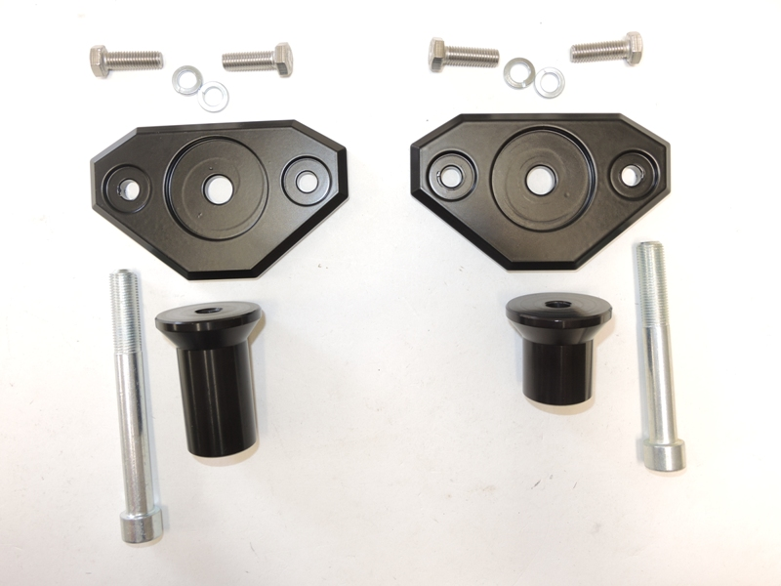
1
3
2
1
2
3
4
4
5
5
